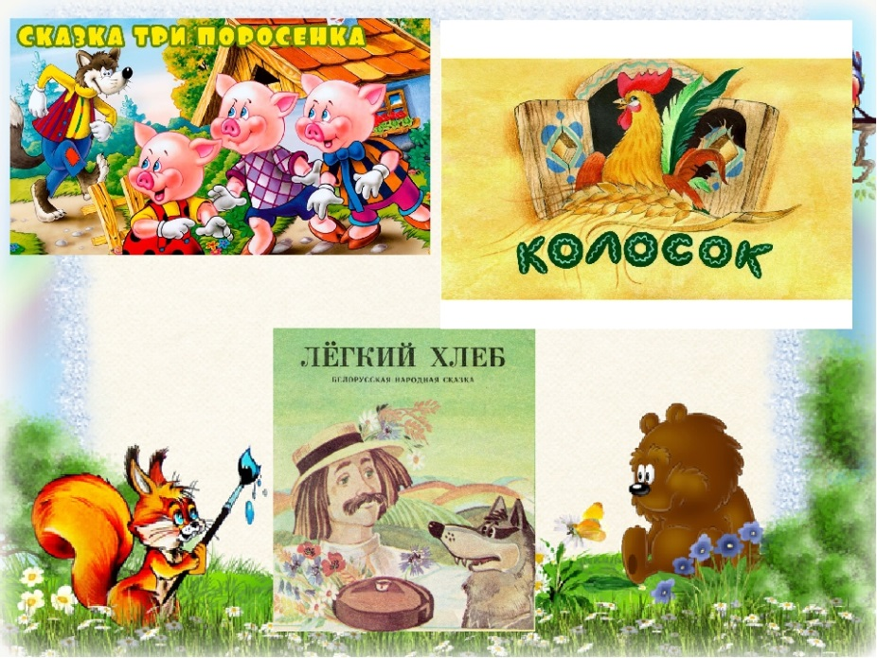
СКАЗКА – КАК СРЕДСТВО
ЭКОНОМИЧЕСКОГО ВОСПИТАНИЯ ДОШКОЛЬНИКОВ

«Сказка для ребенка такое же серьезное и настоящее дело, как игра» - писал известный писатель Джанни Родари: – «она нужна ему для того, чтобы определиться, чтобы изучить себя, измерить, оценить свои возможности».
Сказка занимает особое место в жизни ребенка. Потребность в ней сохраняется на многие годы. Любая сказка (народная или авторская) «обучает и воспитывает», т.е. несет в себе большой образовательный и воспитательный потенциал.
У сказок множество функций:
сказка помогает реализовать эмоциональные и познавательные потребности ребенка;
пробуждает фантазию, творческую активность;
способствует пониманию внутреннего мира людей;
знакомит с лексическими особенностями народного и литературного языка;
помогает формированию умению мысленно действовать в воображаемой ситуации;
помогает преодолеть негативные стороны формирующейся личности.

Выделяют несколько групп сказок, ориентированных на освоение экономических понятий:
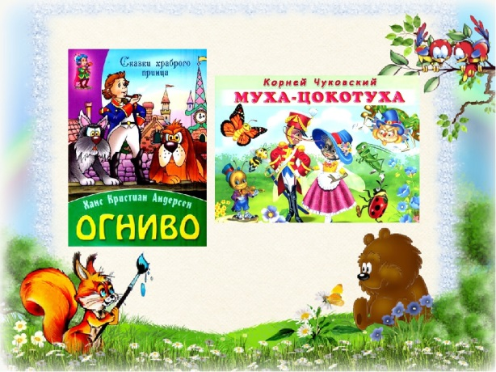
сказки, раскрывающиеся потребности (в производстве и потреблении товара, их сбыте, распределении) и возможности их удовлетворения;
сказки, отражающие труд людей;
сказки, показывающие быт, традиции народа, особенности ведения народного хозяйства;
сказки, знакомящие с понятиями «деньги», «доходы», «расходы», экономическими категориями: труд, распределение, обмен, производство;
сказки, помогающие понять значение таких «экономических» качеств личности, как экономичность, предприимчивость, расчётливость, практичность, хозяйственность, бережливость.
Сказки отражающие труд людей:
«Терем – теремок»
«Хаврошечка»
«Морозко»
«Мужик и медведь»
А.С. Пушкин «Сказка о попе и работнике его Балде»
К.Д. Ушинский «Петушок и бобовое зернышко»
К.И. Чуковский «Федорино горе»
Сказки о потребностях и возможностях:
Народные сказки «Жадная старуха», «Иван – царевич и серый волк», «Как коза избушку построила».
А.С. Пушкин «Сказка о рыбаке и рыбке»
К.И. Чуковский «Телефон»
Сказки о труде:
Народные сказки: «Терем – теремок», «Хаврошечка», «Морозко», «Мужик и медведь»
А.С. Пушкин «Сказка о попе и работнике его Балде»
К.Д. Ушинский «Петушок и бобовое зернышко»
К.И. Чуковский «Федорино горе»
Сказки о бартере:
Народные сказки: «Лисичка со скалочкой», «Мена», «Выгодное дело»
В. Катаев «Дудочка и кувшинчик»
Сказки о деньгах:
К.И. Чуковский «Муха – цокотуха»
Г.Х. Андерсен «Огниво»
Сказки о рекламе:
Народные сказки «Лиса и козёл»
Г.Х. Андерсен «Новое платье короля»
Ш. Перро «Кот в сапогах»
С. Михайлов «Как старик корову продавал»
Чтение и обсуждение сказок о купле – продаже:
Народные сказки «Мальчик - с - пальчик», «Чудесная рубашка»
С.Т. Аксаков «Аленький цветочек»
Почти все народные сказки (сказки о животных, волшебные, фантастические, бытовые), аккумулирующие вековой экономический опыт народа, используются для воспитания таких нравственных качеств личности как старание, трудолюбие, доброта, справедливость, честность.
Авторские сказки в основном предназначены для детей старшего дошкольного возраста, т.к. они значительно сложнее по содержанию, больше по объему.
В них экономическое содержание развертывается перед детьми в виде проблемных ситуаций, решение которых развивает логику, самостоятельность, нестандартность мышления, коммуникативно – познавательные навыки.
Невозможна работа с художественной литературой, в общем, и в частности со сказкой, без участия родителей.
Родители в основном, теоретически признают необходимость знакомства со сказкой, а практически редко содействуют приобщению детей к художественной литературе, ограничиваясь включенным телевизором.
Задачей родителей является создание таких воспитывающих ситуаций, которые способствовали бы обогащению нравственно – экономического опыта дошкольников.
В заключении еще раз следует отметить, что период дошкольного детства является сензитивным для становления личности ребенка.
Особенно важно это учитывать в процессе экономического воспитания.
Сделать процесс экономического воспитания интересным и доступным поможет сказка.

